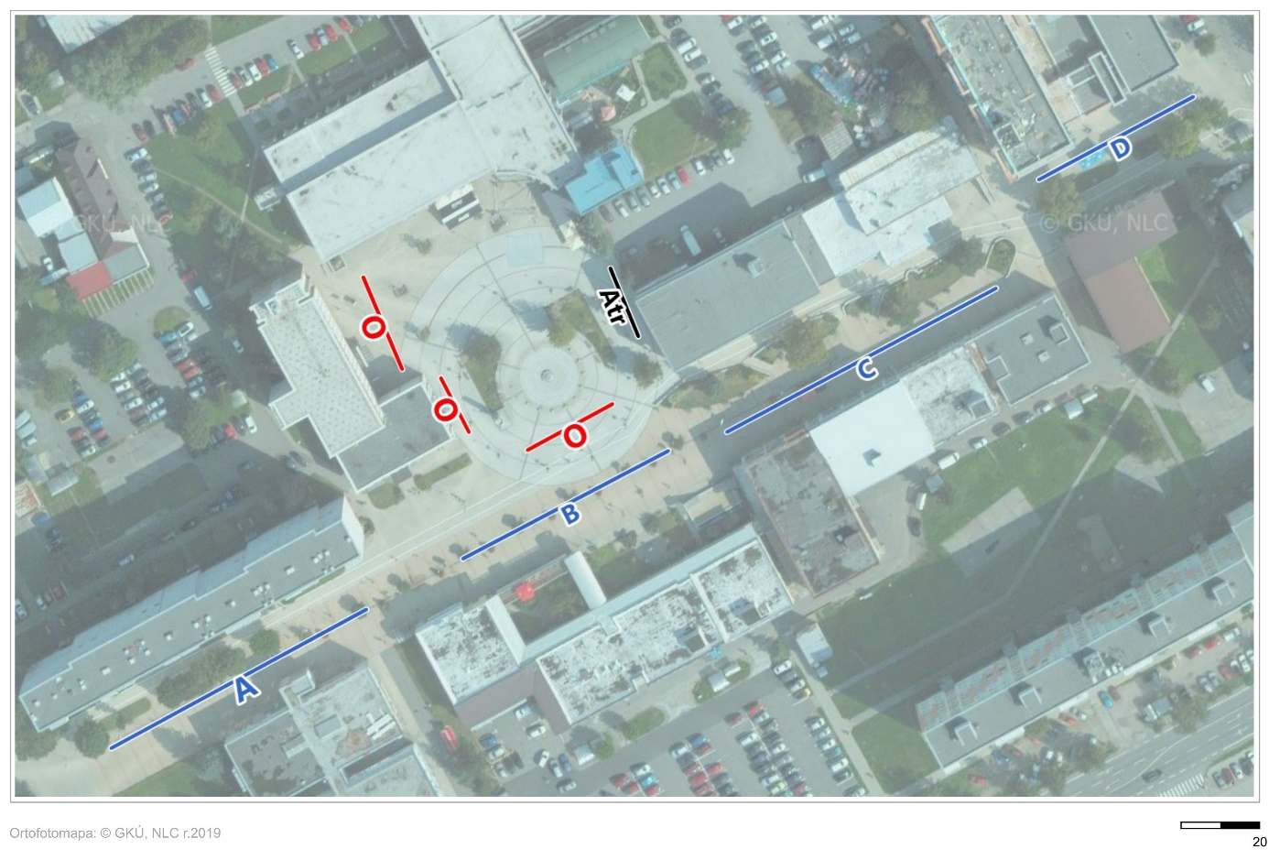
MikulÁŠSKÉ trhy
29.11.2024 – 30.11.2024
Legenda umiestnenia stánkov podľa zón:
A, B, C, D – rôzny sortiment
O – rýchle občerstvenie
Atr. – atrakcie

